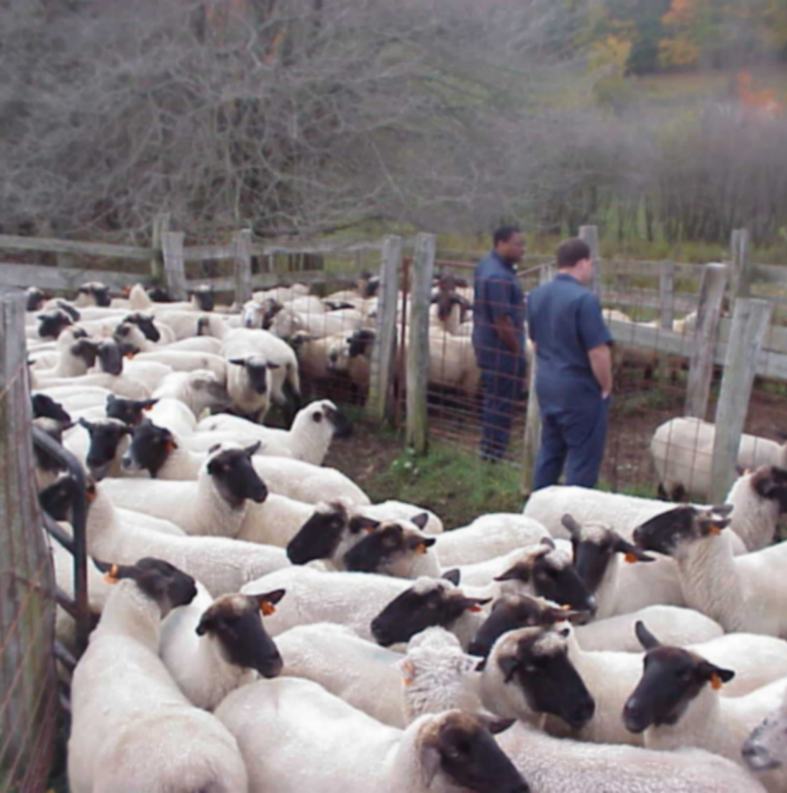

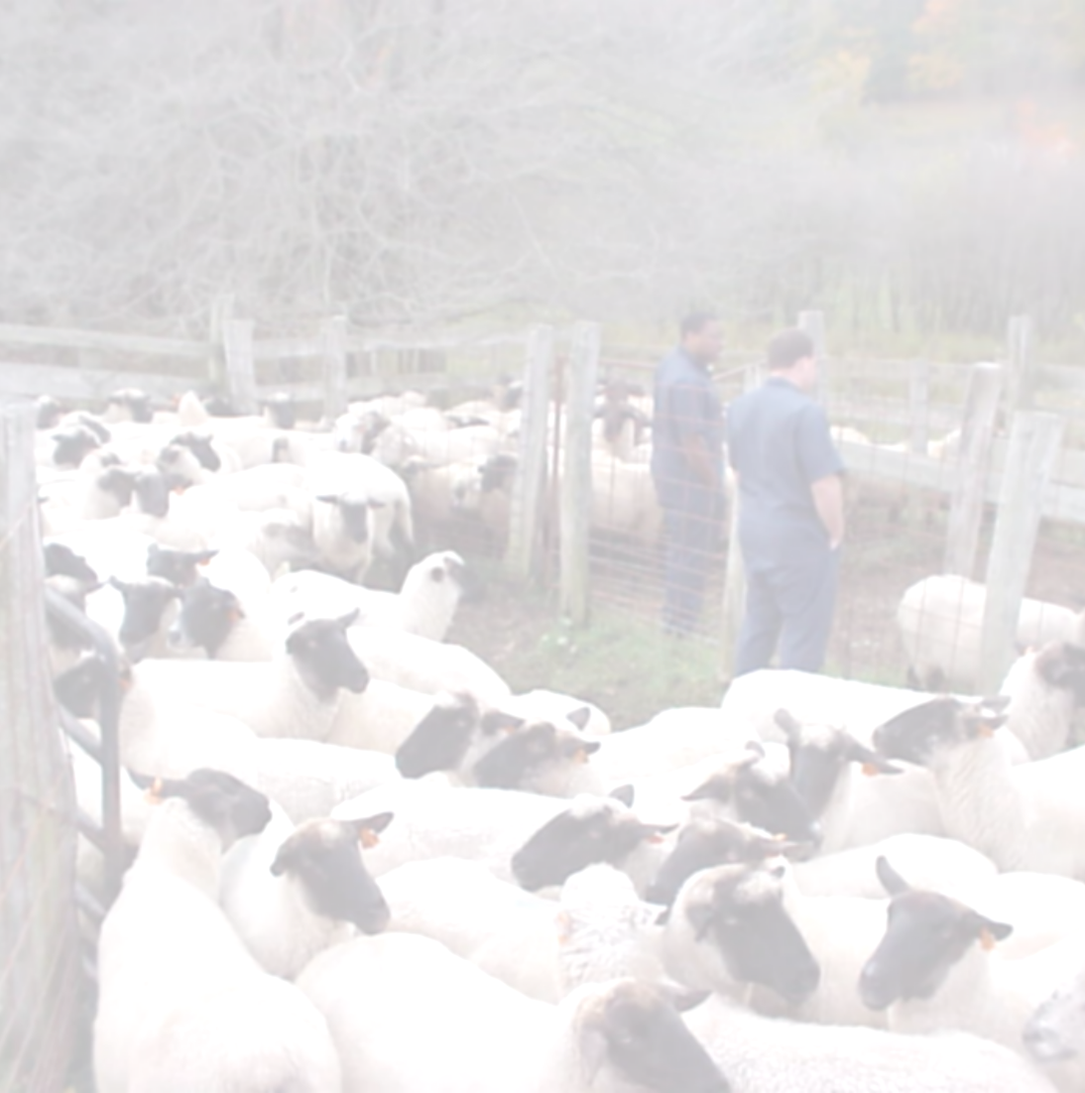
* Наследие * Heritage * Фонотека
* Наследие * Heritage * Фонотека
МСЦ ЕХБ 2001г. Кишинёв
Студия «Луч Надежды»
Студия «Луч Надежды»
МСЦ ЕХБ 2001г. Кишинёв
Притча о Винограднике
Алексей Cавченко
А 125 С
А 125 С
- Я в поле вышел утром ранним (Пение) 4:39
- Проповедь Алексея Савченко 26:13
- Мы у берега земного (Музыка) 4:03
- Прийди ко мне (Пение) 4:01
38:58
Фонотека «Наследие»
... Христос Иисус умер, но и воскрес...
Рим. 8:34
Добрый Пастырь
Б 8 С
Фонотека «Наследие»
ХРИСТИАНСКИЕ ПЕСНИ И МУЗЫКА

Фонотека «Наследие»
Б 8 С
1 Я есмь Пастырь добрый (стих) 0:09
2 Был пылающий полдень 5:47
3 Встречаю на коленях новый день 2:52
4 С каждым часом (стих) 2:04
5 Проходят годы 4:04
6 Слово прости (стих) 1:38
7 Лишь Один приходил 2:24
8 По милости Господа (стих) 0:11
9 Ты создал 4:24
10 День в закате 1:38
11 Разве Мне осыпать (стих) 1:19
12 Есть на небе город 3:42
13 Благодарю (стих) 2:05
14 И повелительно и нежно 4:02
15 Подними меня (текст В. Кушнир) 4:12
16 Правитель ты (стих) 3:40
17 Голгофский крест 2:23
18 В благодаренье сила (стих) 2:08
19 Ты пришёл в этот мир 1:40

ХРИСТИАНСКИЕ ПЕСНИ И МУЗЫКА

